
滦州市城市管理综合执法局2018年度部门决算

二〇一九年八月
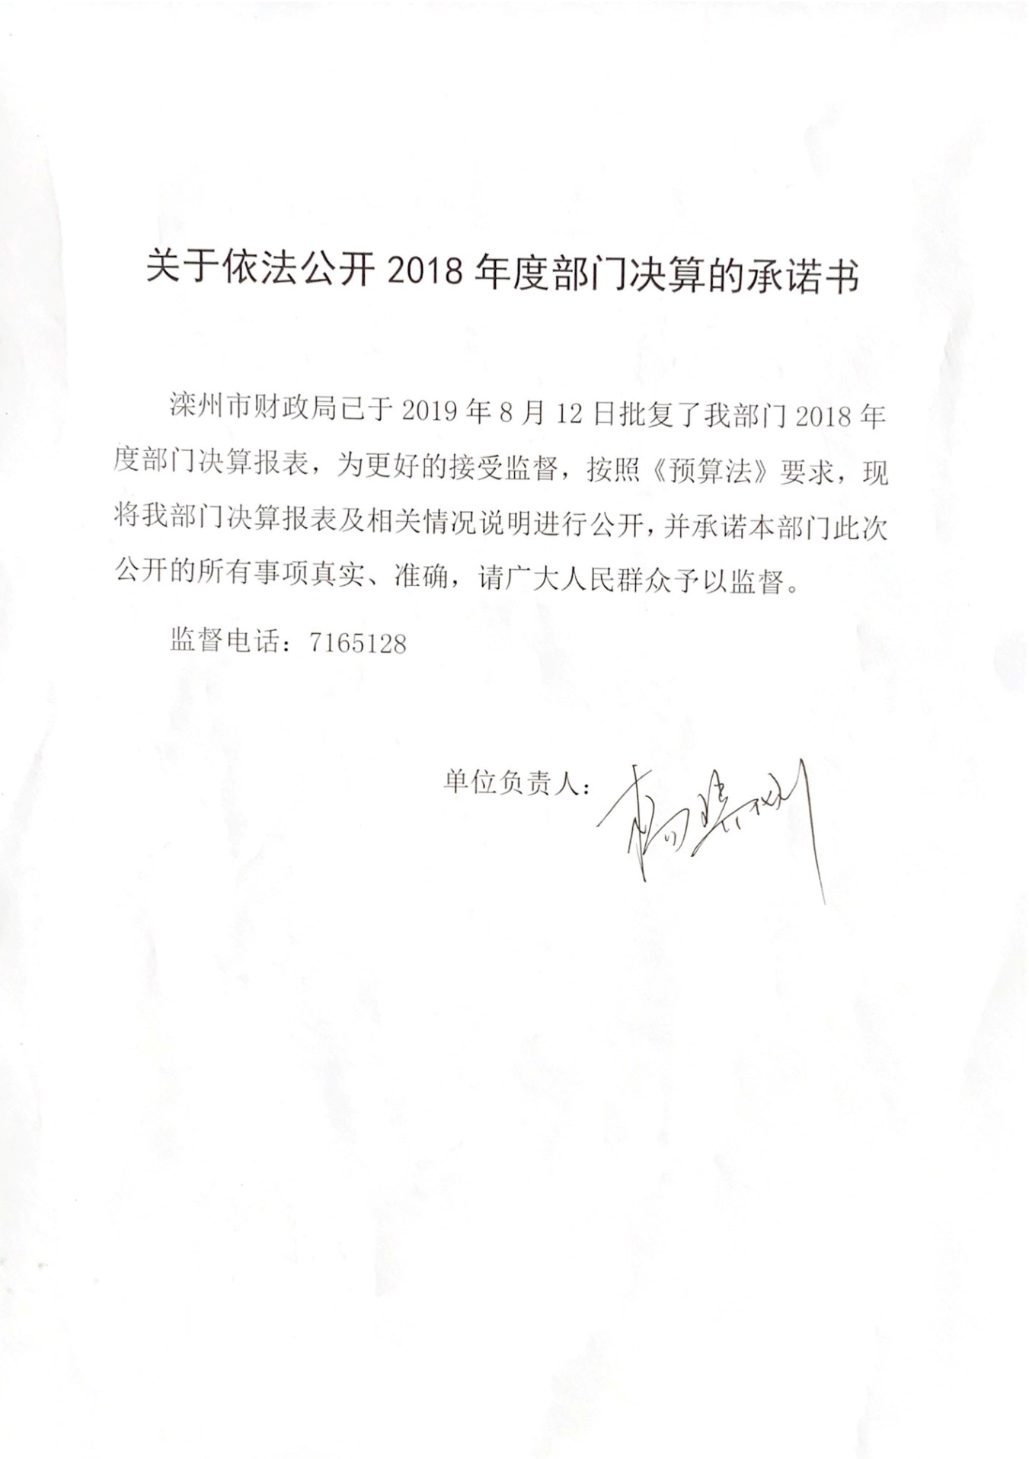
目录

第一部分 部门概况
一、部门职责
二、机构设置
第二部分 2018年度部门决算报表
一、收入支出决算总表
二、收入决算表
三、支出决算表
四、财政拨款收入支出决算总表
五、一般公共预算财政拨款支出决算表
六、一般公共预算财政拨款基本支出决算表
七、一般公共预算财政拨款“三公”经费支出决算表
八、政府性基金预算财政拨款收入支出决算表
九、国有资本经营预算支出决算表
十、政府采购情况表

第三部分 部门2018年部门决算情况说明
一、收入支出决算总体情况说明
二、收入决算情况说明
三、支出决算情况说明
四、财政拨款收入支出决算总体情况说明
五、一般公共预算“三公”经费支出决算情况说明
六、预算绩效情况说明
七、其他重要事项的说明
第四部分 名词解释


第一部分 部门概况

一、部门职责
（一）负责宣传、贯彻、执行国家、省、市城市管理行政执法方面的法律、法规、规章；拟定县城市管理工作发展战略、中长期规划和年度计划；研究拟定县城市管理综合执法方面的规范性文件，并组织实施。
（二）负责市政公用设施运行管理、城市园林绿化管理等工作；负责城区内环境卫生设施的建设和管理；负责垃圾清运及垃圾填埋场管理；负责城区垃圾处置费收缴工作；参与城市建设和改造中涉及环卫规划的审定、施工和竣工验收。
（三）负责受理城市管理工作的投诉、举报的处理和行政复议、行政诉讼的答辩、应诉工作；负责城管执法人员的培训。
（四）负责数字化城市管理软硬件环境建设和管理工作；负责研究制定数字化城市管理的工作标准和制度，并监督、检查、指导数字化城市管理部门工作。
（五）负责城市规划管理方面的法律、法规、规章规定的对城市规划区内主次干道两侧未经规划部门行政许可、行政审批、核发建设工程规划许可证的建筑物、构筑物和其它设施的行政监督、检查、处罚和依法强制执行工作。
（六）负责环境保护管理方面法律、法规、规章规定的对城

区内社会生活噪声污染、建筑施工噪声污染、建筑施工扬尘污染、餐饮服务业油烟污染、露天烧烤污染、焚烧沥青塑料垃圾等烟尘和恶臭污染、露天焚烧秸秆落叶等烟尘污染、燃放烟花爆竹污染等行政处罚权。
（七）负责水务管理方面法律、法规、规章规定的在城区内向城市河道倾倒废弃物和垃圾及违规取土、城市河道违法建筑物拆除等行政处罚权。
（八）负责市场监督管理方面法律、法规、规章规定的在城区户外公共场所无照经营、违规设置户外广告、食品销售和餐饮摊点无证经营及违法回收贩卖药品等行政处罚权。
（九）负责贯彻市容市貌和环境卫生方面法律、法规、规章规定的对城区环境卫生、美化亮化、户外广告、乱堆乱放、门店牌匾、促销庆典等实行综合管理，对影响市容市貌和环境卫生的各种违法违章行为实施行政监督、检查、处罚和依法强制执行工作。
（十）负责市政工程设施管理方面法律、法规、规章规定的对城区规划区域内占用、挖掘、损坏城市道路等工程设施及公用设施的行为实施行政监督、检查、处罚及依法强制执行工作；对违反规定的超重、飘洒、泄露、遗撒车辆实施行政监督、检查、

处罚及依法强制执行工作。
（十一）负责城市绿化方面法律、法规、规章规定的对城市规划区域内损坏绿地、花草树木和园林绿化设施的行为实施处罚。
（十二）负责承办市政府交办的其他事项。

二、机构设置
从决算编报单位构成看，纳入2018 年度本部门决算汇编范围的独立核算单位（以下简称“单位”）共 1个，具体情况如下：

部门机构设置情况
单位名称 | 单位性质 | 单位规格 | 经费保障形式
滦州市城市管理综合执法局（本级） | 事业 | 正科级 | 财政性资金基本保证

第二部分
2018年度部门决算报表

（部门决算公开01表——公开10表见附件）

第三部分
部门决算情况说明

一、收入支出决算总体情况说明
本部门2018年度收支总计（含结转和结余）4800.6万元。与2017年度决算相比，收支各增加2957.98万元，增长62%，主要原因是我单位于2017年6月底成立，2017年决算数为半年支出数。

二、收入决算情况说明
本部门2018年度本年收入合计4800.6万元，其中：财政拨款收入4800.6万元，占100%；事业收入0万元，占0%；经营收入0万元，占0%；其他收入0万元，占0%。如图所示：

三、支出决算情况说明
本部门2018年度本年支出合计4800.6万元，其中：基本支出2433.54万元，占51%；项目支出2367.06万元，占49%；经营支出0万元，占0%。如图所示：

四、财政拨款收入支出决算总体情况说明
（一）财政拨款收支与2017 年度决算对比情况
本部门2018年度财政拨款本年收入4800.6万元,比2017年度增加2957.98万元，增长160%，主要是主要是我单位于2017年6月底成立，2017年决算数为半年支出数。本年支出4800.6
万元，增加2957.98万元，增长160%，主要是我单位于2017年
6月底成立，2017年决算数为半年支出数。
其中：一般公共预算财政拨款本年收入3013.24万元，比上年增加2554.62万元，比上年增长1610%；主要是我单位于2017年6月底成立，2017年决算数为半年支出数；本年支出3013.24万元，比上年增加2554.62万元，增长1610%，主要是我单位于2017年6月底成立，2017年决算数为半年支出数。政府性基金预算财政拨款本年收入1787.35万元，比上年增加403.35万元，增长29%，主要原因是我单位于2017年6月底成立，2017年决算数为半年支出数；本年支出4800.6万元，比上年增加2957.98万元，增长29%，主要是我单位于2017年6月底成立，2017年决算数为半年支出数。

（二）财政拨款收支与年初预算数对比情况
本部门2018年度财政拨款本年收入4800.6万元，完成年初预算的81%,比年初预算减少1155.97万元，决算数小于预算数主要原因是年初预算项目实施未按计划完工；本年支出4800.6万元，完成年初预算的81%,比年初预算减少1155.97万元，决算数小于预算数主要原因是主要是年初预算项目实施未按计划完工。
其中：一般公共预算财政拨款本年收入3013.24万元，比
年初预算数增加125.57万元，增长4.35%；主要是本年公共预算拨款拨款项目有所增加；本年支出3013.24万元，比年初预算数增加125.57万元，增长4.35%，主要是本年公共预算拨款拨款项目有所增加。政府性基金预算财政拨款本年收入1787.35万元，比年初预算数减少1281.55万元，减少42%，主要原因是基金预算项目有所减少；本年支出1787.35万元，比年初预算数减少1281.55万元，减少42%，主要是我单位于2017年6月底成立，主要原因是基金预算项目有所减少。

- 财政拨款支出决算结构情况。
2018 年度财政拨款支出4800.6万元，主要用于以下方面：社会保障和就业（类）支出46.92万元，占0.98%；节能环保（类）支出446万元，占 9.29%;城乡社区支出4307.66万元，占89.73%。

（四）一般公共预算基本支出决算情况说明
2018 年度财政拨款基本支出2433.54万元，其中：人员经费 765.8万元，主要包括基本工资622.7万元、机关事业单位基本养老保险缴费116.2万元、其他社会保障缴费9.33万元、住房公积金0.01万元、奖励金2.55万元、生活补助15万元；公用经费 1667.74万元，主要包括办公费10.69万元、印刷费7.2万元、水费1.62万元、电费10.76万元、邮电费1.14万元、取暖费8.05万元、差旅费4.39万元、维修（护）费124.53万元、租赁费2.44万元、专用材料费16.3万元、劳务费132.4万元、委托业务费1243.64万元、公务用车运行维护费13.02万元、其他交通费用32.32万元、其他商品和服务支出1万元、办公设备购置18.74万元、信息网络及软件购置更新39.51万元。

五、一般公共预算“三公” 经费支出决算情况说明
本部门2018年度“三公”经费支出共计13.02万元，较年初预算减少1.98万元，降低13.2%，主要是坚持厉行节约，压减了三公经费支出。较2017年度增加6.55万元，增长101%，主要是我单位2017年6月份新成立，2017决算数为半年支出数。具体情况如下：
（一）因公出国（境）费支出0万元。本部门2018年度参加其他单位组织的因公出国（境）团组0个、共0人；无本单位组织的出国（境）团组。未发生因公出国（境）费支出，较年初预算无增减变化，较2017年度决算无增减变化。
（二）公务用车购置及运行维护费支出13.02万元。本部门2018年度公务用车购置及运行维护费较年初预算减少1.98万元，降低13.2%,主要是坚持厉行节约，压减了公务用车运行费；较上年增加6.55万元，增加101%,主要是我单位2017年6月份成立，2017年决算数为半年数。其中：
公务用车购置费0万元：本部门2018年度公务用车购置量0辆，发生“公务用车购置”经费支出0万元。公务用车购置费支出较年初预算增加0万元，未发生公务用车购置费支出，较年初预算无增减变化，较2017年度决算无增减变化。
公务用车运行维护费13.02万元：本部门2018年度单位公务用车保有量6辆。公车运行维护费支出较年初预算减少1.98万元，减低13.2%,主要是坚持厉行节约，压减了公务用车运行费；较上年增加6.55万元，增长101%，主要是我单位2017年6月份成立，2017年决算数为半年数。
（三）公务接待费支出0万元。本部门2018年度公务接待共0批次、0人次。未发生公务接待费支出，较年初预算无增减变化，较2017年度决算无增减变化。
六、预算绩效情况说明
我部门认真按照《河北省预算绩效管理办法（试行）》、《河北省财政支出绩效评价管理办法》等方法制度，严格评价标准，准确把握绩效评价的内容与方法，确保评价质量。在财政的具体指导下，按方案规定的步骤开展预算绩效管理工作。
（一）绩效管理工作开展情况
按照滦州市财政局关于印发《全面实施预算绩效管理推进工作方案》的通知要求，我局对2018年预算文本中百万元以上支出项目（含专项公用经费）开展事后绩效自评工作，组织专业人员成立了四个评价小组，按项目性质分别设定了绩效目标、指标和评价标准，项目绩效目标、指标总体完成情况较好。
（二）预算项目绩效评价开展情况
共评价2018年度项目7个，评价等级为优秀6个，评价等级为一般1个。评优率为86%，评中率为14%，项目绩效目标、指标总体完成情况较好。
通过开展绩效评价，发现存在的问题主要表现在：一是人员经验不足，部分指标设置不科学。二是部分项目未实施。三是部分上级转移支付资金支出率低。
针对存在的不足，在下一步工作中，充分结合实际情况设置绩效指标值，科学合理编制绩效预算；进一步做好项目的组织实施工作，及时协调，有针对性的推进项目实施，加快资金支付。

七、其他重要事项的说明

（一）机关运行经费情况
本部门2018年度机关运行经费支出0万元，未发生机关运行经费支出，较年初预算无增减变化，较2017年度决算无增减变化。原因为我单位为事业单位，无机关运行经费支出。

（二）政府采购情况
本部门2018年度政府采购支出总额13348.36万元，从采购类型来看，政府采购货物支出144.46 万元、政府采购工程支出1633.16万元、政府采购服务支出 11570.74万元。其中授予中小企业合同13348.36万元，占政府采购支出总额的100%，其中授予中小微企业合同金额13348.36万元，占政府采购支出总额的100%。

（三）国有资产占用情况
截至2018年12月31日，本部门共有车辆6辆，较上年无增减变化。其中，副部（省）级及以上领导用车0辆，主要领导干部用车0辆，机要通信用车0辆，应急保障用车0辆，执法执勤用车6辆，特种专业技术用车0辆，离退休干部用车0辆，其他用车0辆；
单位价值50万元以上通用设备0台（套），与上年对比无
变化，单位价值100万元以上专用设备0台（套），与上年对比无变化。

（四）其他需要说明的情况
1、本部门2018年度国有资本经营预算财政拨款无收支及结转结余情况，故国有资本经营预算财政拨款支出决算表以空表列示。
2、由于决算公开表格中金额数值应当保留两位小数，公开数据为四舍五入计算结果，个别数据合计项与分项之和存在小数点后差额，特此说明。
第四部分
相关名词解释

（一）财政拨款收入：本年度从本级财政部门取得的财政拨款，包括一般公共预算财政拨款和政府性基金预算财政拨款。
（二）事业收入：指事业单位开展专业业务活动及辅助活动所取得的收入。
（三）其他收入：指除上述“财政拨款收入”、“事业收入”、“经营收入”等以外的收入。
（四）用事业基金弥补收支差额：指事业单位在用当年的“财政拨款收入”、“财政拨款结转和结余资金”、“事业收入”、“经营收入”、“其他收入”不足以安排当年支出的情况下，使用以前年度积累的事业基金（事业单位当年收支相抵后按国家规定提取、用于弥补以后年度收支差额的基金）弥补本年度收支缺口的资金。
（五）年初结转和结余：指以前年度尚未完成、结转到本年仍按原规定用途继续使用的资金，或项目已完成等产生的结余资金。
（六）结余分配：指事业单位按照事业单位会计制度的规定从非财政补助结余中分配的事业基金和职工福利基金等。
（七）年末结转和结余：指单位按有关规定结转到下年或以后年度继续使用的资金，或项目已完成等产生的结余资金。

（八）基本支出：填列单位为保障机构正常运转、完成日常工作任务而发生的各项支出。
（九）项目支出：填列单位为完成特定的行政工作任务或事业发展目标，在基本支出之外发生的各项支出
（十）基本建设支出：填列由本级发展与改革部门集中安排的用于购置固定资产、战略性和应急性储备、土地和无形资产，以及购建基础设施、大型修缮所发生的一般公共预算财政拨款支出，不包括政府性基金、财政专户管理资金以及各类拼盘自筹资金等。
（十一）其他资本性支出：填列由各级非发展与改革部门集中安排的用于购置固定资产、战备性和应急性储备、土地和无形资产，以及购建基础设施、大型修缮和财政支持企业更新改造所发生的支出。
（十二）“三公”经费：指部门用财政拨款安排的因公出国（境）费、公务用车购置及运行费和公务接待费。其中，因公出国（境）费反映单位公务出国（境）的国际旅费、国外城市间交通费、住宿费、伙食费、培训费、公杂费等支出；公务用车购置及运行费反映单位公务用车购置支出（含车辆购置税）及租用费、燃料费、维修费、过路过桥费、保险费、安全

奖励费用等支出；公务接待费反映单位按规定开支的各类公务接待（含外宾接待）支出。
（十三）其他交通费用：填列单位除公务用车运行维护费以外的其他交通费用。如飞机、船舶等的燃料费、维修费、过桥过路费、保险费、出租车费用、公务交通补贴等。
（十四）公务用车购置：填列单位公务用车车辆购置支出（含车辆购置税）。
（十五）其他交通工具购置：填列单位除公务用车外的其他各类交通工具（如船舶、飞机）购置支出（含车辆购置税）。
（十六）机关运行经费：指为保障行政单位（包括参照公务员法管理的事业单位）运行用于购买货物和服务的各项资金，包括办公及印刷费、邮电费、差旅费、会议费、福利费、日常维修费、专用材料以及一般设备购置费、办公用房水电费、办公用房取暖费、办公用房物业管理费、公务用车运行维护费以及其他费用。
（十七）经费形式:按照经费来源，可分为财政拨款、财政性资金基本保证、财政性资金定额或定项补助、财政性资金零补助四类。


